

*e*

**Fiche de travail N :(1 )**

Nom : _________________ Classe : (1A+B) Date : _______________

**Objectif :savoir les aliments et les boissons**

+ 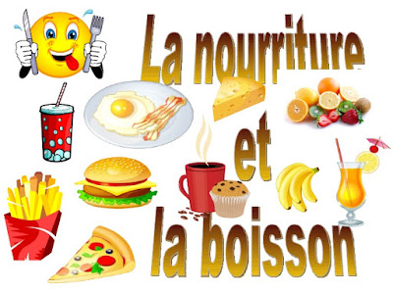

++++++z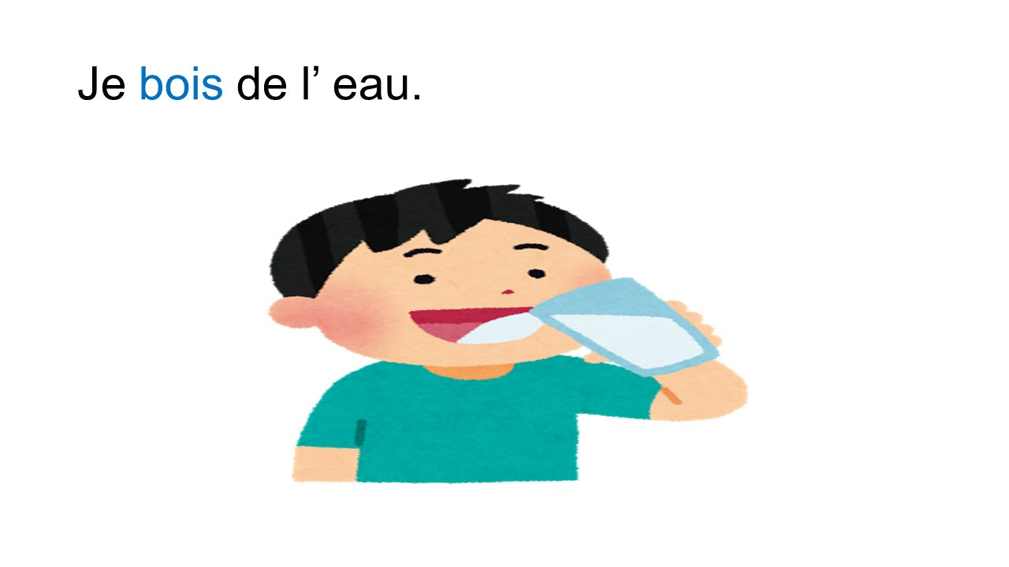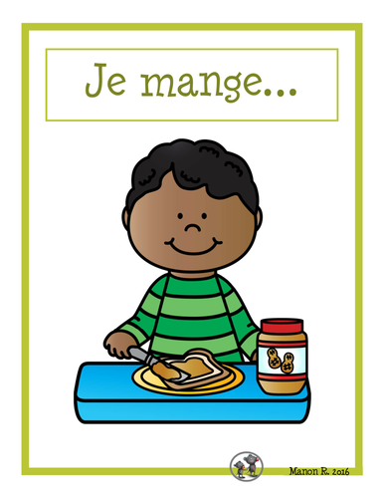

**1-Souligne les noms des aliments dans les phrases suivantes :**

**a-elle boit du lait .**

**b-tu manges de la salade .**

**c- je bois du coca**

**e- boit de l’eau**

**2- Ecris les noms des aliments**

|  |
| --- |
| **fruits – lait – coca –frites-coca eau-pain- salade -chocolat** |

|  |  |
| --- | --- |
| Fruits | **Salade – coca - lait** |
| Pommes Frites Authentic Recipe | TasteAtlas | **Frites – lait - salade** |
| Amish White Bread Recipe | **Pain – viande - coca** |
| Salade de mâche | **Salade- coca - lait** |
| BOITE COCA 33 CL - S.A.R.L LEHOUCQ LAHOUSSE | **Eau – frites - lait** |

|  |  |
| --- | --- |
| Lait et produits laitiers | **Salade – coca - lait** |
| Quelle eau boire ? - Guide d'achat - UFC-Que Choisir | **Lait – coca - eau** |
| Free Chocolate Clipart Pictures - Clipartix | **Chocolat – lait - pain** |

**3- Complete avec le nom convenable**

|  |
| --- |
| **Coca- lait – salade – chocolat – pain – fruits – frites - eau** |

|  |  |
| --- | --- |
| **A manger** Conjugaison de verbe manger au temps présent Diagram | Quizlet | **A boire** |
|  |  |
|  |  |
|  |  |
|  |  |
|  |  |

**- Ecris des phrases avec j’aime manger ,**

**je n’aime pas manger**

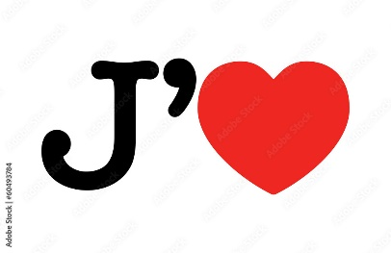 **j’aime manger**

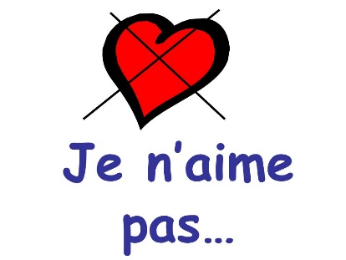**je n’aime ________________________________________________**